
Наступивший регрессивный этап Каспийского моря с начала XIX века, после его последнего максимума (около 23 м) проявил себя резким спадом уровня моря. Этот спад уровня моря обнажил прибрежную полосу. К северу от устья Куры береговая линия отошла на 30 км. На открытой из под воды территории, где на старых картах отмечался Пирсагатский залив, было зафиксировано пять археологических памятников. Из них два памятника представляют собой остатки городищ - Бяндован I и Бяндован II, рядом с ними находятся два известных памятника - Гырх-Чирах и Кюрсангя. Расположения и топография их позволяет засвидетельствовать весьма плотную заселенность данной приморской части Азербайджана, которая около века тому назад находилась под водой.
Azərbaycan Arxeologiyası 2002
Azerbaijan Archeology Vol.: 4 Num.: 1-2
Сравнение карт за XIX век позволило нам составить интересную картину изменения береговой линии в этом районе (см. таблицу).
На карте 1841 года в районе между мысом Бяндован и дельтой реки Куры показана большая лагуна, глубоко вдающаяся в сушу и с севера от мыса Бяндован отделяющаяся косой в виде полумесяца.
По карте Басаргина (1847) лагуна отделяется от моря косой, другой конфигурации и удлиненным островком, названным на данной карте островом Лопатина.
По карте Иващинцова (1861 г.) и Дорна Б. лагуна полностью отделена от моря узкой береговой полосой-барой.
В настоящее время береговая полоса от мыса Бяндован до дельты Куры

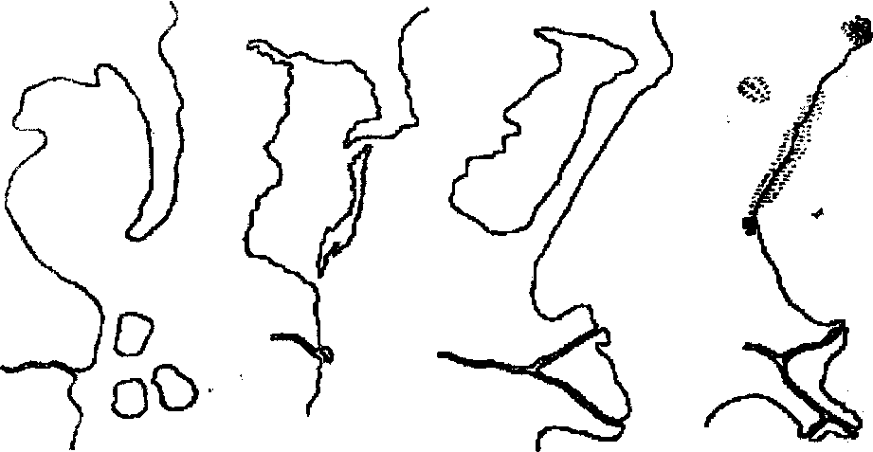
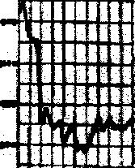
-7ТТТТТТГП
Схема изучения береговой линии Каспийского моря от мыса Бяндован до дельты Куры с 1841 по 1861 годы
1861
1847
1841
по современной карте
45
Колебания урожня Kıc. мори ЭСКе. (По Зайкюву 19+6)



Azərbaycan Arxeologiyası 2002
80

Azerbaijan Archeology Vol.:4Num.: 1-2

представляет собой абразионно-аккумулятивную дугу, опирающуюся одним концом в мыс Бяндован, другим в выступ дельты Куры, что характерно для побережья юго-западной области, между дельтой Куры и Апшерона. Такая же береговая дуга между горой Зайчья и мысом Бяндован.
Гидроархеологические работы здесь проводились в период регрессии Каспия. Последняя трансагрессия моря в этом районе вновь отняла у суши ок-ло 50 метров, в результате, наши разведочные шурфы на берегу оказались под водой. На таблице I показана кривая колебания Каспия.
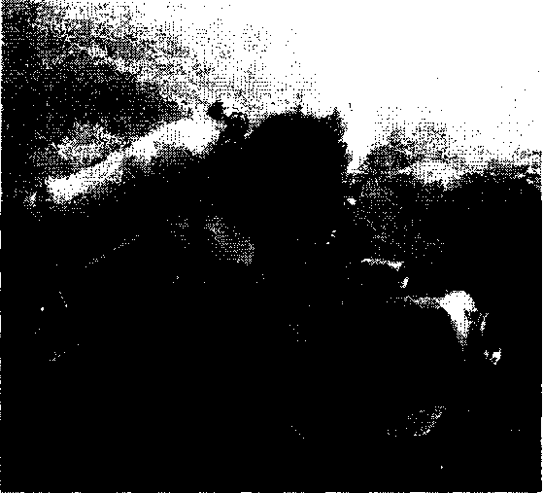
На основании данных аэросъемок указанной территории и наблюдений геоморфологов, мимо Кюрсанги и севернее мыса Бяндован отмечается один из рукавов «старицы» реки Куры. (Е.А.Пахомов, С.Н.Варущенко). Археологические исследования городища Бяндован II показали, что городище разделялось рекой на несколько участков, распологавшихся вдоль этих рукавов реки Куры, подходя к современному берегу Каспия.
В этой связи интересным является сообщение С.А.Ковалевского в статье «Кюр-санг и уровень «сарайской трансгрессии» Каспия», что в результате резкого подъема Каспия были затоплены развалины города на склонах горы Кюрсанги. На основе анализа аэрофотосъемок Азнефтразведки, он показывает, что к подножью Кюрсанги подходило русло Куры. Сам топоним «Кюр-Санга» Ковалевский С.А. объясняет как происходящий от азербайджанского «Кюр-Сангар», что означает «Куринское укрепление»[1].
Таким образом, приморская область отделялась водными преградами с восточной стороны морем, а с трех других сторон разветвлениями северного и южного рукавов реки Куры. В этой связи становится понятным сообщение А.Насави, отмечавшего, что в эту область Гуштасфи можно было попасть только переправившись на судах.
М.Авдеев в статье "Мугань и Сальянская степь" отмечает, что разливы Куры в особенности выше Сальян, благодаря пониженности берегов занимали иногда громадные пространства, так что жители сносились между собою на кулазах (лодках), всякое другое сообщение закрывалось. Раньше современную Сальянскую степь называли Сальянским островом, так как была резко отрезана от материка рукавами Куры и, в частности, рукавом Акушинским.
Можно предположить, что область Гуштасфи занимала территорию по левую сторону современного нижнего течения Куры. Сам поворот реки Куры к югу оттеснял эту область к морю, образуя приморскую ее зону, где и расположены археологические памятники ее исторического существования.

Azərbaycan Arxeologiyası 2002
Термин «Гуштасфи», «Куштаспи» неоднократно упоминается как город или область Ширвана в средневековых источниках, рукописях, бит на монетах. Археологические исследования, а также интерпретация источников, позволили собрать сведения об этой исторической области средневекового Ширвана, сделать некоторые выводы и предположения по вопросу локализации этой области и города Гуштасфи [2].
Область Гуштасфи по источникам входила в состав территории Ширвана и занимала приморскую часть Каспийского моря между реками Кура и Араксом (Х.Казвини). Известно, что южная граница Ширвана в основном совпадала с течением реки Куры. В.Ф.Минорский отмечает, что «Ширваншах, по-видимому, контролировали все нижнее течение реки Куры до ее слияния с Араксом»[3].
Термин «Гуштасфи» встречается в разных формах: Гуштасфа, Гуштас-пи, Гоштаспи, Куштаспи, Гиштасби и т.п.
Основание города Гуштасфа относят к разным правителям. По сообщению Хамдуллаха Казвини (XIV в.), город Гуштасфи основан Ширван-шахами. Историки XVI в. Шараф-хан Бидлиси, Ахмед Рази Гаффари и др., происхождение названия Гуштасфи (Гуштасб) связывают с именем Ширваншах Гуштасба (или Гершасб) ибн Фррухзад (1204-1224). По мнению этих авторов город основан этим Ширваншахом.
В книге А.К.Маркова («Каталог Джелаиридских монет», СПб, 1897) сообщается: «Гуштасфи, город Ширвана, основанный Гуштаспом сыном Лох-распа (т.е. Дарием Гистаспом)». Как известно из истории Ирана, Гушатсф ибн Лахрасфибн Кей Хосров Виштаспа, Кови Виштаспа, Гуштасп - был покровителем Зороастра, сына Арсам, внука Кайхаусраваха[4].
Академик А.Ализаде считал, что «широкое распространение названия области Гуштаспи стало причиной того, что позднейшие историки Ширван-шаха Гершасба (Гершасп) называют по более известному им имени, т.е. Гуштасб (Гоштасб)[5].
Воспрос локализации средневековой области Гуштасфи сложный и путанный. Одними сопоставлениями географических наименований засвидетельствованных в источниках, нельзя выяснисть границу области. Необходимо учитывать, что средневековые авторы называя тот или иной географический пункт, не всегда имели ввиду настоящее название географических пунктов, тем более район нижнего течения Куры, где менялись ее направления, слияния или отаржения с рекой Араксом, где прорывалось много рукавов этих рек. Необходимо учитывать положение береговой линии Каспия, где только с начала XIX века она отошла на 30 км.
Н.К.Керимов, описывая путешествие известного азербайджанского путешественника Зейналабдина Ширвани в своей книге «Жизнь в пути» сообщает: «В далеком прошлом* также как и во времена путешествия Зейналабдина Ширвани в нач. XIX века /Араке самостоятельно впадал в Каспийское море, к югу от Кызыл-Агачского залива/ ... Араке отличается буйным нравом: при

наводнениях он часто меняет свое русло, разливаясь по Муганской степи и откладывая на ней огромное количество осадков»[6].
Некоторые авторы локализуют город Гуштасфи с теперешней территорией Сальяны. Минорский В.Ф. говорит, - «У разветвления Куры (выше ее устья) лежал Гуштасфи (теперь Сальяны, см. BSOAS, 1954, XVI/3, с.519), который судя по его названию, был основан ширваншахами»[7].
У Бакиханова А.К. есть прямое свидетельство о том, что он сам видел развалины Гуштасфи, в то время как существовал уже Сальяны.
Таким образом, эти развалины были рядом с городом Сальяны и городом Махмудабадом (ныне развалины Гырх-Чираха).
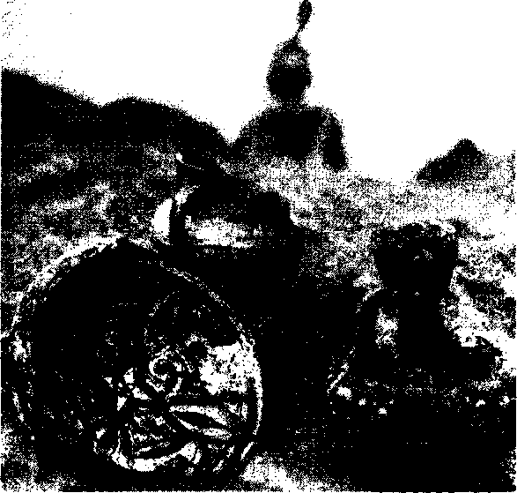
В устье реки Куры у побережья Каспийского моря в источниках упоминаются еще два средневековых города - Новшэхр и Султанабад. Очевидно, один из этих городов можно локализовать с городищем Бяндован I. Мы предполагаем, что с этим городищем можно локализовать средневековый и город Гуштасфи, учитывая, что время существования этого города совпадает по времени и с археологическим . комплексом ХИ-ХШ - начало XIV вв.
Если старицу Куры, протекающую севернее мыса Бяндован считать одним из крупных рукавов Куры, который разделял городище Бяндован II на три участка и учитывая сообщения средневековых авторов о том, что город Мугань был разделен протоками реки, можно считать это городище - городом Мугань. Об этом говорит и остров напротив этого городища, который называется Санги-Мугань (Камень Мугани) и был стоянкой и прекрасным ориентиром для мореплавателей.
Во время подводно-археологических работ на острове Санги-Мугань (Свиной) было обнаружено более 20 якорей разной конструкции и разных времен. Археологический комплекс с городища Бяндован II датируется IX-XII вв., временем сущестовования города Мугани.
Гуштасфи и Мугань расположены были в области, которая называлась и Муганью и областью Гуштасфи, отмечаемые в источниках, в чеканах медных и серебряных монет[8].
В этих городах широко было развито ремесло, развивалось керамическое производство. В ХП-ХШ вв. в области Гуштасфи был ряд благоустроенных городов и сел. По сведению Хамдуллаха Казвини в Гуштасфи выращивались зерновые культуры, рис, возделывался хлопок, было много фруктов[9].
Абд Ар-Рашид ал-Бакуви в своей книге Китаб Талхис ал-асар ва^{ч}джа^{ч}иб иб Ал-Малик Ал-Кахар (Сокращения [книга] «Памятниках» и чудеса царя могучего) (По З.М.Буниятову) писал: «Там [после слияния Аракса с Курой] есть запруда для рыб, где вылавливается различная рыба и [разводится] водоплавающая птица, там много рисовых полей» [10].
На городище Бяндован I были обнаружены запасы риса - чалтыка; отпечатки риса-чалтыка и рисовой соломы сохранились на глинобитных постройках, на простой керамике.
В XII в. при правлении Сельджуков и Ильдегизидов Гуштасфи вносил в государственную казну сто туманов по курсу ильханского периода а в XIV в во времена Хулагуидов налоговые поступления из Гуштасфи было 11 туманов 8 тыс. 500 динаров (Хамдулах Казвини). По его же сведениям на территории Гуштасфи, а также во всем Ширване существовали земли «икта», которые принадлежали военным людям жившим в этих областях. Хорезшах Джалал ад-Дин передал область Гуштасфи в качестве «икта» Джалал ад-Дину Султаншаху, которого он привез из Тифлиса, освободив его «от ножен плена» и сделал владетелем Гуштасфи (Ан-Насави, с.222-223).
В период ильханских правителей Гуштасфи вносил 88 туманов 1500 динаров, меньше чем в период предшествующий монгольскому завоеванию. Как известно, общая сумма налоговых поступлений из Гуштасфи, Ширвана, Мугана и Аррана в период предшествующий монгольскому завоеванию, составляла 500 туманов в деньгах периода ИльхановЩ]. Поступления из Аррана, Гуштасфи, Мугана, Ширвана и др. областей при Ильханах были приблизительно в 9,5 раз меньше, чем в период предшествующий монгольскому завоеванию.
Из вышеперечисленных данных можно судить о высоком экономическом уровне области Гуштасфи. О торгово-экономических и торговых связях этой области говорят находки в развалинах средневекового городища Сарай Бату серебряных дирхем [756 г.х.] битые в монетном дворе Гуштасфа [Куштаспи] (Е.А.Пахомов)[12].
О высоком уровне городской жизни этой области свидетельсвует высокохудожественная глазурованная керамика с городища Бяндован I и Бяндован II с изображениями птиц и животных; красочные переплетения растительного и геометрического орнамента с сопровождением каллиграфических надписей стихов и добропожеланий, наполненные восточной мудрости, нежности и коло-рита[13].

ЛИТЕРАТУРА

1. С.А.Ковалевский. «Кюр-Санга и уровень «сарайский трансгерссии»Каспия. Труды
по вопросам нефтяной геологии. ТОНТИ НКТН - АЗ ГОИТИ. Баку, 1939.
- Rauf Məmmədov, Viktor Kvaçidze - Qədim Kuştasfi. Elm və həyat, №12,1981.
- В.Ф.Минорский. История Ширвана и Дербенда X-XI веков. М., 1963. 4.Р.Фрай. Наследие Ирана. М., 1972, с.366.
5* А.А.Ализаде. Социально-экономическая и политическая история Азербайджана XIII-XrV вв. Баку, 1956, с.358.
- А.К.Керимов. «Жизнь в пути». Москва 1973, с. 33-34
- В.Ф.Минорский. Там же, с.108.
- В.А.Квачидзе. Городище Бяндован - археологический памятник и источник данных
об изменении уровня Каспийского моря. Сб. Колебания увлажненности Арало-Каспийского региона в голоцене. «Наука». М., 1980, с.152-155.
9. Цит. По кн. С.Ашурбейли. Государство Ширваншахов. Баку, 1983, с. 145.
10. Абд-ар Рашид ал-Бакуви. /Издание текста, перевод, предисловие, примечание и
приложения З.М.Буниятова/. Москва, 1971, с.85.
11.А.А.Ализаде. Там же, с.254.
12. Е.А.Пахомов. Монетные клады. Вып. ГХ, №1120, с.75.
1 З.Виктор Квачидзе. Изобразительное искусство средневековых керамистов Азербайджана (по материалам городища Бяндован I) Жур. «Azərbaycan arxeologiyası», №1-2, 2000, с.30-34; Иранские реликты сюжетной композиции в средневековой художественной керамике Азербайджана. Сб. Азербайджан в многовековых многогранных культурных взаимосвязях. Доклады четвертого Бакинского международного симпозиума. Баку, 1999, с.272-276.

